Министерство науки и высшего образования Российской Федерации
ФГБОУ ВО Ульяновский государственный технический университет
Кафедра «Вычислительная техника»

Лабораторная работа №2
« Создание онтологической модели в Proteje»
Вариант № 21

Выполнила студентка
группы ИВТИИбд-11
Нораева С. Д.
Преподаватель
Хайруллин И. Д.

Ульяновск, 2026
1. Цель работы:
Освоить принципы построения онтологических моделей на примере предметной области «Рабочий процесс в ресторане » с использованием редактора онтологий Protege.

2. Теоретическая часть.
Онтологическая модель — формализованное описание понятий, их свойств и связей в предметной области. Цель — зафиксировать, что и как связано, для одинакового понимания терминов людьми и программами.
В данной работе предметной областью является рабочий процесс в ресторане.
Protege — это свободный, открытый редактор онтологий и фреймворк для построения баз знаний, разработанный в Стэндфордском университете.

3. Практическая часть.
Создание онтологической модели в Protege.
Шаги выполнения:
1. Определение классов (Classes):
Были созданы следующие основные классы:
1)owl:Thing - материнский класс
- Restaurant (ресторан)
- Menu (меню)
- dishes (блюда)
- dessert (десерты)
- main_dish (главное людо)
- side_dish (гарнир)
- drinks (напитки)
- hot_drinks (горячие напитки)
10)cold_drinks (холодные напитки)
11)Staff (сотрудники)
12)cooks (повара)
13)head_chef (шеф повар)
14)ordinary_cook (рядовой повар)
15)waiters (официанты)
16)Visitor (посетители)
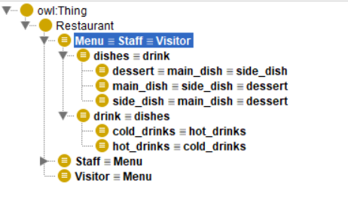

2.Определение объектных свойств (Object Properties):
Были созданы свойства, описывающие отношения между компонентами:

1)"В ресторане есть меню"
2)"В меню есть напитки (горячие и холодные)"
3)"В меню есть блюда (десерты, основные блюда, гарниры)"
4)"В ресторан приходят посетители"
5)"В ресторане работают сотрудники"
6)"Официанты принимают заказы у посетителей"
7)"Повора готовят заказы, которые приносят офецианты"
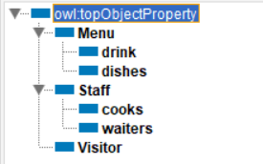

6. Древо классов :
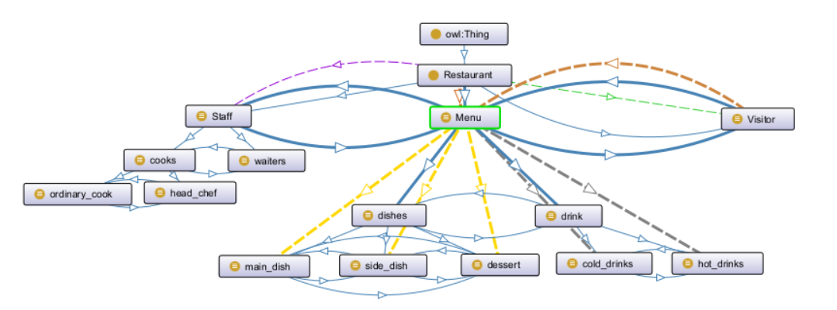

4.Вывод:
В ходе выполнения работы я освоила базовые принципы построения онтологических моделей и приобрела практические навыки работы в среде Protege. В рамках предметной области «Рабочий процесс в ресторане» сформировала структурированную модель, отражающая ключевые сущности и взаимосвязи между ними.

